Интересно, динамично прошёл спортивно – развлекательный досуг «Мы здоровью скажем «Да»!». — это увлекательные соревнования для всех участников.

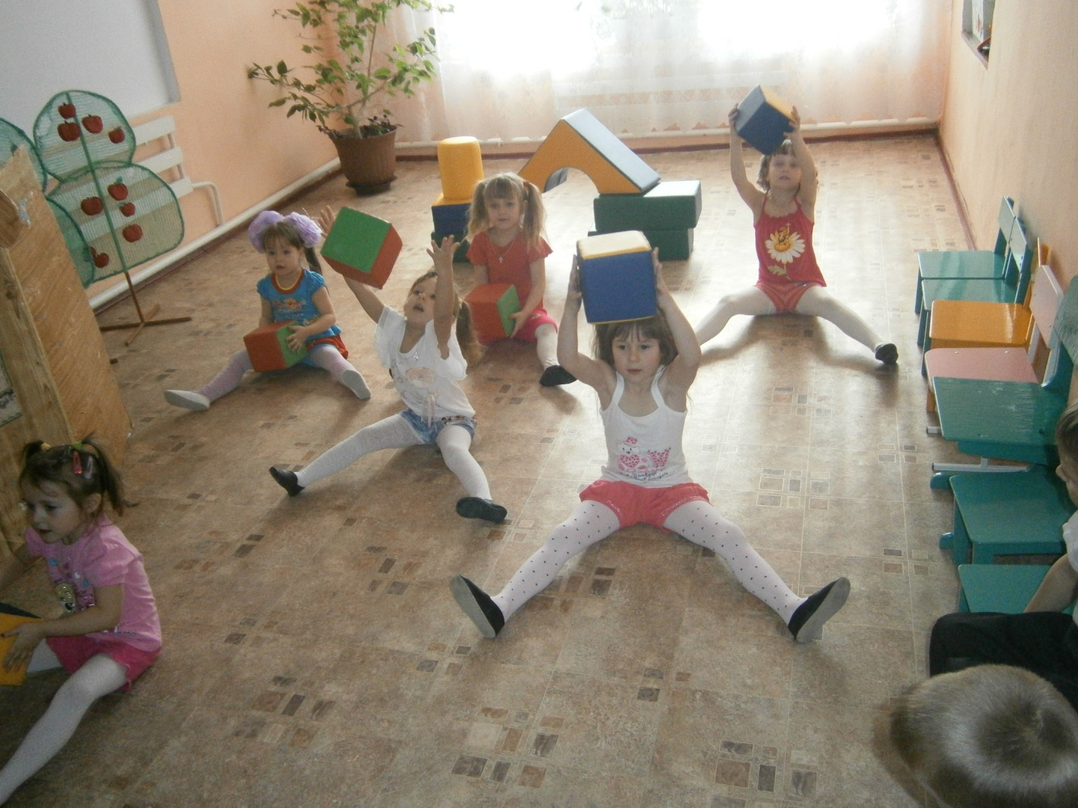

Наши состязания были придуманы таким образом, чтобы каждый участник, независимо от возраста, смог проявить свою силу, ловкость, быстроту, меткость и смекалку. 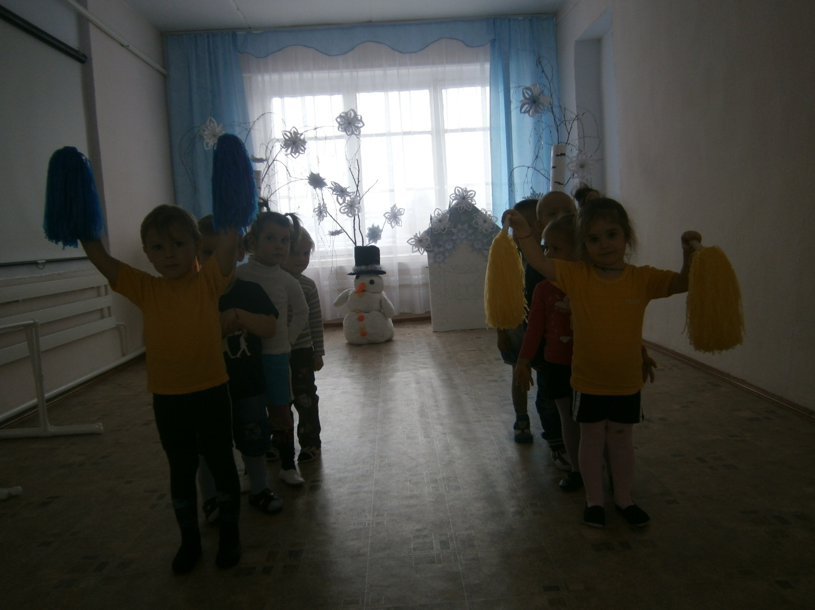

Так же не обошлось
и без бабы Яги которой дети показали, как нужно заниматься, чтобы быть здоровыми.


